查询所有学生信息
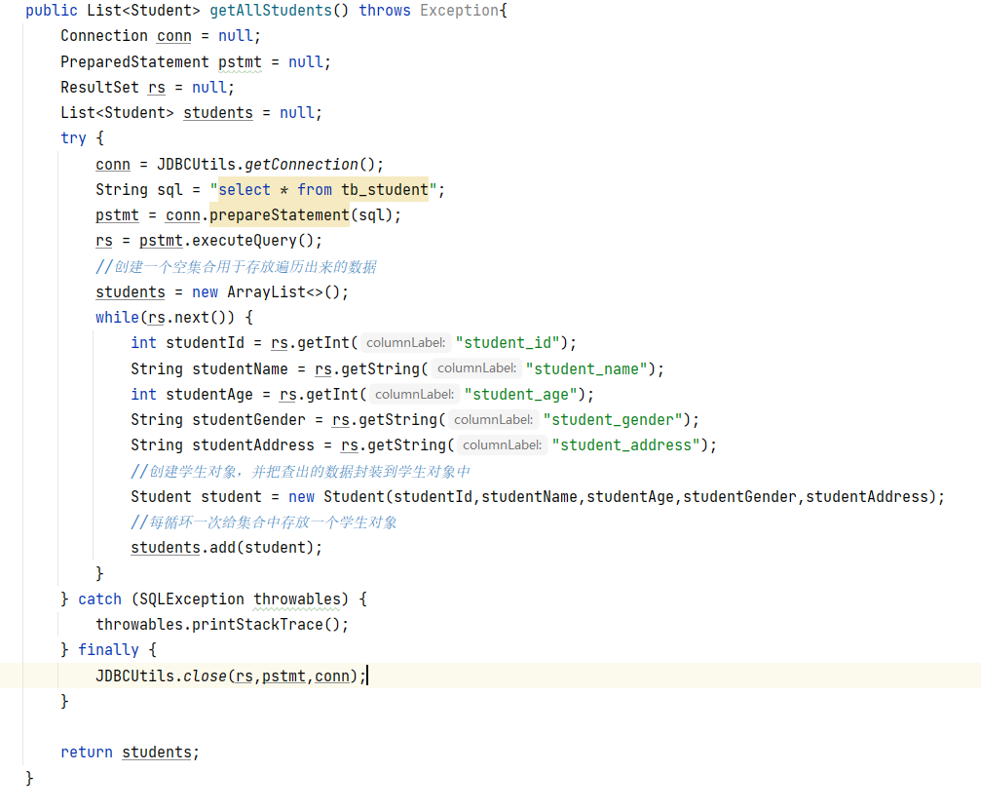
测试
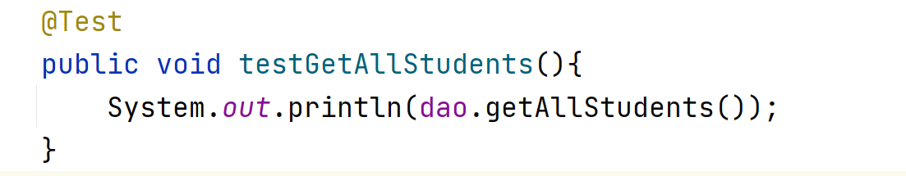

删除学生信息
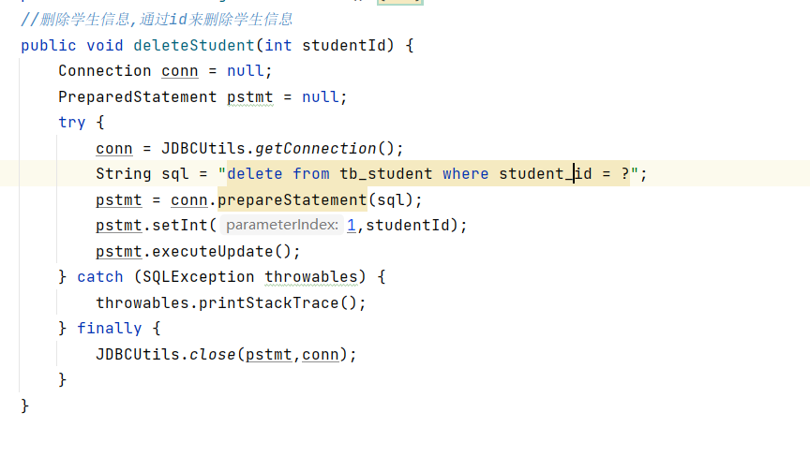
测试是否删除成功
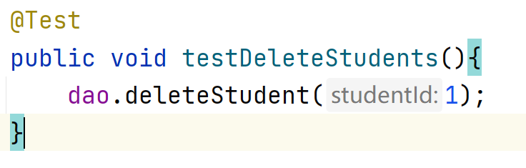

编写视图(View)类
package com.baidu.stusys;

import java.util.Scanner;

/**
* @author Eric
* @version 1.0
* @date March 10th 2022
* @description this class is...
*/
public class View {
public static void main(String[] args) {
StudentDao dao = new StudentDao();
while(true) {
System.out.println("*******欢迎使用xxx学生管理系统*******");
Scanner scanner = new Scanner(System.in);
System.out.println("请输入您需要的功能:\n1.增加学生信息\n2.删除学生信息\n3.修改学生信息\n" +
"4.查询一个学生信息\n5.查询所有学生信息\n6.退出系统");
String choose = scanner.next();
switch (choose) {
case "1":
//为了避免非法数据需要在前端进行验证
System.out.println("请输入学生姓名");//姓名长度2到5个字符之间，并且不能为空
String studentName = scanner.next();
if(null == studentName || "".equals(studentName.trim())) {//去掉字符串前后的空格
System.out.println("用户名不能为空");
break;
}
if(!(studentName.length() >= 2 && studentName.length() <= 5)) {
System.out.println("用户名长度必须在2个字符到5个字符之间");
break;
}
System.out.println("请输入学生年龄");
//如何验证用户输入的是否是数字
int studentAge = 0;
try {
studentAge = scanner.nextInt();
} catch (Exception e) {
System.out.println("请输入数字");
break;
}
//要求年龄必须是15岁到60岁之间
System.out.println("请输入学生性别");
String studentGender = scanner.next();
System.out.println("请输入学生地址");
String studentAddress = scanner.next();
//创建学生对象，把输入的数据存放到学生对象中
Student student = new Student(null,studentName,studentAge,studentGender,studentAddress);
dao.addStudent(student);
System.out.println("添加学生信息成功！");
break;
case "2":
System.out.println("2");
break;
case "3":
System.out.println("3");
break;
case "4":
System.out.println("4");
break;
case "5":
System.out.println("5");
break;
case "6":
System.out.println("欢迎下次使用本系统，再见！");
return;//让方法结束,其后不能跟任何语句
default:
System.out.println("输入有误,请重新输入");
break;
}
}
}
}

复习异常
